Исследование напряженно-деформированного состояния железобетонной арки с учетом вязкоупругости на основе различных теорий ползучести

Л.Р. Маилян¹, О.В. Денисов², А.С. Чепурненко¹, А.А. Аваков¹.
¹Ростовский государственный строительный университет
²Донской государственный технический университет
Аннотация: Проведено исследование ползучести железобетонных арок на основе следующих теорий: линейная теория ползучести Арутюняна-Маслова, кинетическая теория, теория течения, теория старения, а также нелинейная теория Ю.А. Гурьевой. Рассматривалась вязкоупругая модель работы бетона, т.е. полная деформация представлялась в виде суммы упругой деформации и деформации ползучести.
Ключевые слова: железобетонная арка, ползучесть, теория наследственности, теория старения, теория течения, кинетическая теория, метод конечных элементов, напряженно-деформированное состояние.

Рассматривается параболическая статически неопределимая арка, жестко защемленная по концам, загруженная равномерно распределённой нагрузкой q. Расчётная схема представлена на рис. 1.
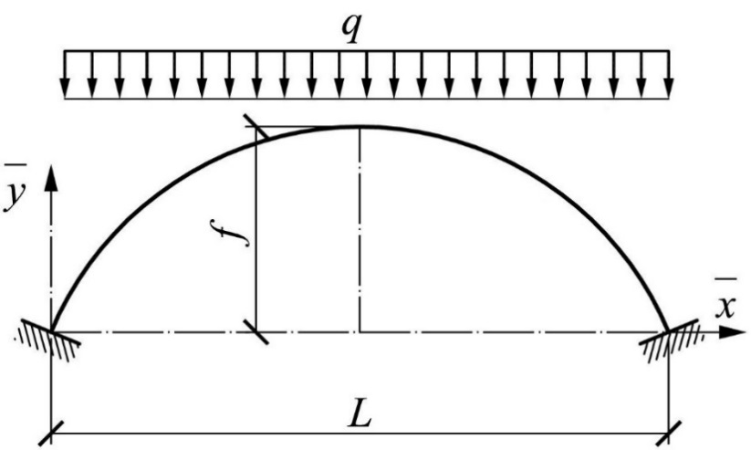
Рис. 1. – Расчетная схема арки
В общем случае полная деформация бетона $ε_{b}$ представляет сумму упругой и пластической деформации, а также деформации ползучести $ε_{b}^{}$ [1]:
$ε_{b}=ε_{b}^{\text{el}}+ε_{b}^{\text{pl}}+ε_{b}^{}$. (1)
Ограничиваясь вязкоупругой работой бетона, перепишем выражение (1) в виде:
$ε_{b}=ε_{b}^{\text{el}}+ε_{b}^{}=\frac{σ_{b}}{E_{b}}+ε_{b}^{}$, (2)
где $σ_{b}$ – напряжение в бетоне, $E_{b}$ – модуль упругости бетона.
Для расчета будем использовать метод конечных элементов. Потенциальная энергия деформации П железобетона складывается из потенциальной энергии бетона $П_{b}$, а также потенциальной энергии арматуры у верхней грани $П_{S}^{'}$ и нижней грани $П_{S}$:
$П=П_{b}+П_{S}+П_{S}^{'}$. (3) Потенциальная энергия деформации бетона записывается в виде [2-4]:
$П_{b}=\frac{1}{2}\int_{V_{b}}{σ_{b}}ε_{b}^{\text{el}}\text{dV},$ (4)
где $ε_{b}^{\text{el}}$ — упругая деформация бетона, которая равна разности между полной деформацией и деформацией ползучести:
$ε_{b}^{\text{el}}=ε_{b}−ε_{b}^{}=ε_{0}−y\frac{d^{2}v}{{\text{dx}}^{2}}−ε_{b}^{}$, (5)
где $ε_{0}$ – осевая деформация, $v$– прогиб.
Выразив напряжения через деформации в (2) и подставив вместе с (5) в (4), получим:
$\begin{aligned}П_{b}=\frac{1}{2}E_{b}\int_{V_{b}}{{\left(ε_{0}−y\frac{d^{2}v}{{\text{dx}}^{2}}−ε_{b}^{}\right)}^{2}}\text{dV}=\frac{1}{2}E_{b}[A_{b}\int_{(l)}{ε_{0}^{2}\text{dx}+I_{b}\int_{(l)}{{\left(\frac{d^{2}v}{{\text{dx}}^{2}}\right)}^{2}\text{dx}+}} \\ +\int_{V_{b}}{{\left(ε_{b}^{}\right)}^{2}\text{dV}}−2\int_{(l)}{ε_{0}\text{dx}\int_{A}{ε_{b}^{}\text{dA}+2\int_{(l)}{\frac{d^{2}v}{{\text{dx}}^{2}}\text{dx}}}}\int_{A}{ε_{b}^{}\text{ydA}}],\end{aligned}$ (6)
где $I_{b}={{\text{bh}}^{3}}/{\text{12}}$ — момент инерции бетона; l – длина конечного элемента, $A_{b}$— площадь бетонного сечения.
Потенциальная энергия деформации арматуры, расположенной у нижней грани, может быть найдена следующим образом [3]:
$П_{S}=\frac{1}{2}\int_{V_{S}}{σ_{S}ε_{S}}\text{dV}=\frac{1}{2}E_{S}A_{S}\int_{(l)}{(ε_{0}^{2}+2ε_{0}y_{S}\frac{d^{2}v}{{\text{dx}}^{2}}+y_{S}^{2}{\left(\frac{d^{2}v}{{\text{dx}}^{2}}\right)}^{2})\text{dx}},$ (7)
где $y_{S}$ – расстояние по y от центра тяжести сечения до центров тяжести арматурных стержней.
Аналогично для арматуры верхней грани:
$П_{S}^{'}=\frac{1}{2}\int_{V_{S}}{σ_{S}^{'}ε_{S}^{'}}\text{dV}=\frac{1}{2}E_{S}A_{S}\int_{(l)}{(ε_{0}^{2}−2ε_{0}y_{S}^{'}\frac{d^{2}v}{{\text{dx}}^{2}}+y_{S}^{}{\left(\frac{d^{2}v}{{\text{dx}}^{2}}\right)}^{2})\text{dx}},$ (8)
В случае симметричного армирования потенциальная энергия деформации всей арматуры примет вид:
$П_{S}$+$П_{S}^{'}=\frac{1}{2}E_{S}\left(A_{S,\text{общ}}\int_{(l)}{ε_{0}^{2}\text{dx}+I_{S}\int_{(l)}{{\left(\frac{d^{2}v}{{\text{dx}}^{2}}\right)}^{2}\text{dx}}}\right),$ (9)
где $I_{S}=A_{S}y_{S}^{2}+A_{S}^{'}y_{S}^{}$ — момент инерции арматуры.
Применяя принцип минимума полной энергии, задачу можно свести к следующей системе линейных алгебраических уравнений:
$[K]\left\{U\right\}=\left\{F\right\}+\left\{F^{}\right\},$ (10)
где $\left\{F^{}\right\}$ – вклад деформаций ползучести бетона в вектор нагрузки, $[K]$ – матрица жесткости, $\left\{U\right\}$ и $\left\{F\right\}$ – соответственно векторы узловых перемещений и нагрузок.
Для бетона широко используются следующие теории ползучести []:
- Линейная теория ползучести Арутюняна–Маслова. Связь между напряжениями и деформациями имеет вид [5]:
$ε(t)=\frac{σ(t)}{E(t)}−\int_{0}^{t}{σ(τ)\frac{∂}{∂τ}\left[\frac{1}{E(τ)}+C(t−τ)\right]dτ},$ (11)
Для нестареющего бетона деформация ползучести запишется в виде:
$$ε^{}=−\int_{0}^{t}{σ(τ)\frac{∂С(t−τ)}{∂τ}dτ\text{.}}$$
Если мера ползучести имеет вид:
$С(t−τ)=C_{∞}\left[1−e^{−γ(t−τ)}\right],$ (12)
где $C_{∞}$ — предельная мера ползучести, то уравнение (11) представляется в дифференциальной форме:
$\frac{∂ε^{}}{∂t}=γ\left[C_{∞}σ−ε^{}\right]\text{.}$
- Теория старения. В данной теории связь между деформацией ползучести, напряжением и временем устанавливается в явном виде [6]:
$ε^{}=C_{∞}σ\left[1−e^{−γt}\right]\text{.}$ (13)
- Теория течения. Скорость роста деформации ползучести в теории течения определяется следующим образом [6]:
$\frac{∂ε^{}}{∂t}=C_{∞}\text{σγ}e^{−γt}\text{.}$ (14)
- Кинетическая теория. В одном из вариантов кинетической теории [6] связь между скоростью роста деформаций ползучести и напряжением имеет вид:
$\frac{∂ε^{}}{∂t}=C_{∞}\text{σγ}\left[1−\frac{1}{σ^{2}C_{∞}}\int_{0}^{ε^{}}{σ(ε^{}){dε}^{}}\right]$. (15)
Также рассматривается упрощённая нелинейная теория ползучести нестареющего бетона при сжатии Ю. А. Гурьевой [7]. Данная теория представлена в двух вариантах: однокомпонентном и двухкомпонентном. В однокомпонентном варианте мера ползучести определяется выражением (12). Полная деформация ползучести представляется в виде суммы линейной составляющей α и нелинейной составляющей β. Положительными считаются напряжения и деформации сжатия.
Для однокомпонентного варианта:
$$ε^{}=α+β; α=−\int_{0}^{t}{σ(τ)}\frac{∂C(t−τ)}{∂τ}dτ\text{.}$$
Скорость роста нелинейной составляющей деформации ползучести $β$ полагается пропорциональной скорости роста поврежденности материала П_{t}:

$$\frac{∂β}{∂t}=\frac{k_{2}}{R}\frac{∂П_{t}}{∂t}\text{.}$$
В однокомпонентном варианте теории приращение повреждённости считается пропорциональным работе деформаций ползучести:
$\frac{∂П_{t}}{∂t}=k_{1}σ\left(\frac{∂α}{∂t}+\frac{∂β}{∂t}\right)\text{.}$ (16)
Так как поврежденность функции неубывающая, то выражение (16) справедливо только при $\frac{∂α}{∂t}+\frac{∂β}{∂t}>0$. В противном случае $\frac{∂П_{t}}{∂t}=0\text{.}$
Окончательно выражение для нелинейной составляющей $β$ в однокомпонентном варианте теории принимает вид:
$\frac{∂β}{∂t}=\frac{k_{1}k_{2}σ/R}{1−k_{1}k_{2}σ/R}\frac{∂α}{∂t}$.
Все представленные теории позволяют для определения деформаций ползучести вести расчет шаговым методом [8-10].
Был выполнен расчёт параболической арки, закреплённой в соответствии с рис. 1, при следующих исходных данных: пролет L = 16 м, подъем f = 3.2 м, размеры сечения: b = 20 см, h = 40 см, E_{b} = 3∙10⁴ МПа, γ = 0.03 сут⁻¹, предельная характеристика ползучести φ∞ = E_{b}C∞ = 3, коэффициент армирования μ = 0.015, y_{S} = y_{S}' = 15 см, E_{S} = 2∙10⁵ МПа, q = 65 кН/м.
На рис. 2 представлены графики роста прогиба в середине пролета арки, соответствующие пяти перечисленным выше теориям. Кривой 1 соответствует результат по линейной теории Арутюняна–Маслова; кривой 2 — по теории старения; 3 — теории течения; 4 — кинетической теории; 5 — теории Ю. А. Гурьевой. Отметим, что теории с первой по четвертую дают весьма близкие результаты, при 0 ≤ t ≤ 25 сут прогибы практически не отличаются. В теориях 1 и 2 при t→∞ прогиб стремится к одному и тому же значению. Разница по прогибам в конце процесса ползучести между нелинейной теорией Ю. А. Гурьевой и линейной теорией составляет 25.7%.

Рис. 3 — распределение напряжений в бетоне по высоте сечения в конце процесса ползучести при x = L/2. Обозначения такие же, как на рис. 2. Знаку «+» на графиках соответствуют сжимающие напряжения. Штриховой линией показано упругое решение.
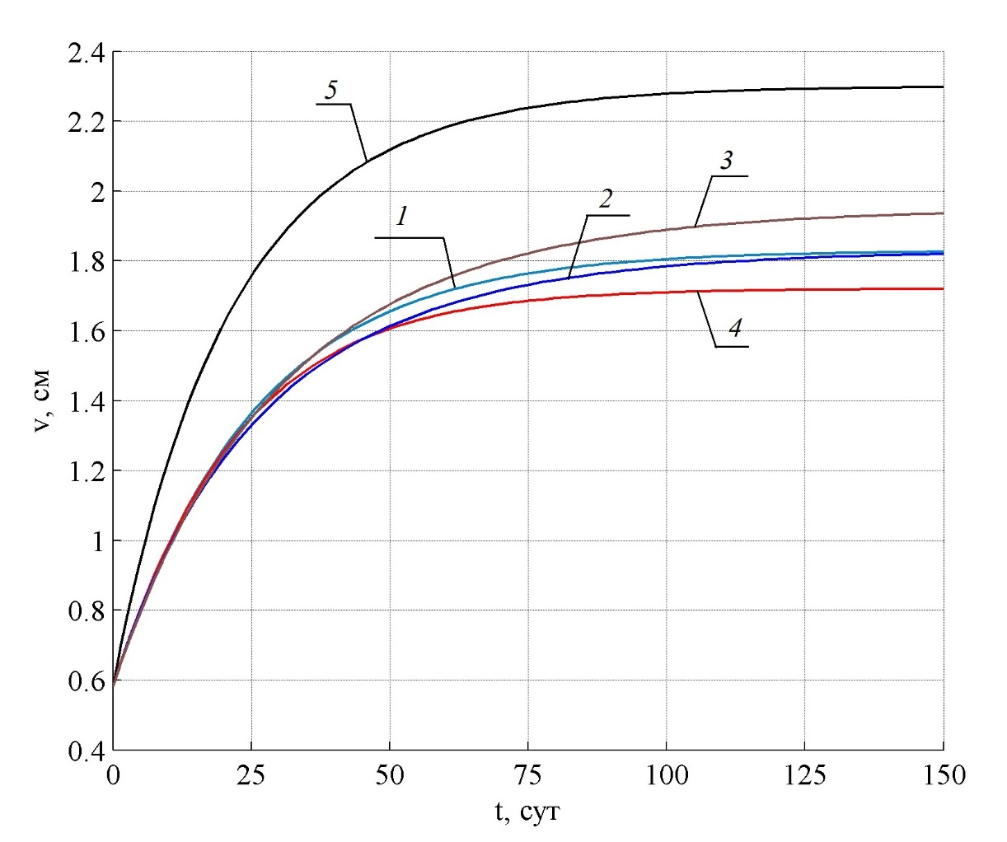  Рис. 2. — Графики роста прогиба | 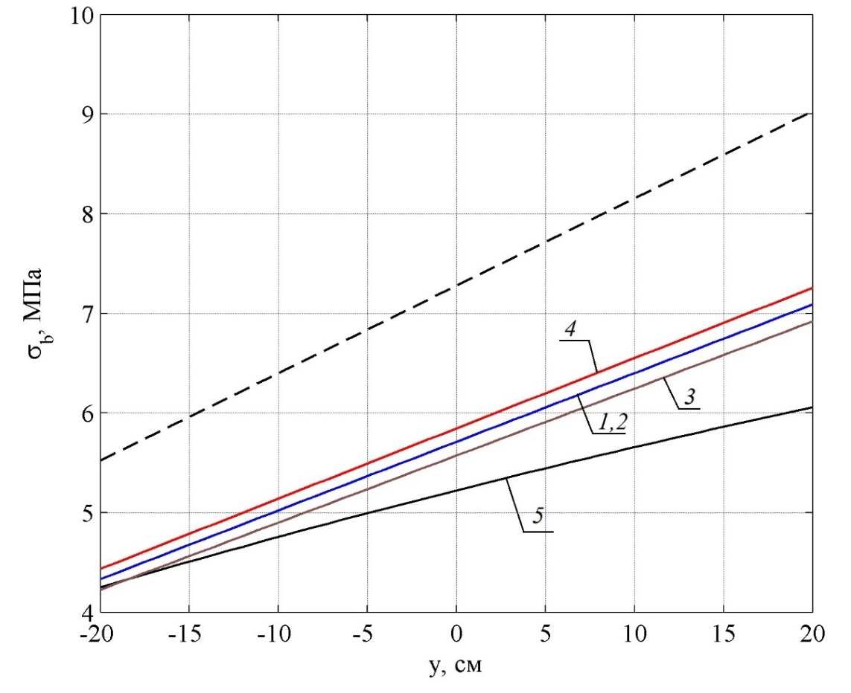  Рис. 3. – Распределение напряжений в бетоне по высоте сечения в середине пролета при t→∞
По теориям с первой по четвёртую результаты также достаточно близки, распределение напряжений по высоте сечения линейное. Напряжения по теориям 1 и 2 в конце процесса ползучести совпадают. На кривой 5, соответствующей теории Ю. А. Гурьевой, наблюдается слегка выраженная нелинейность.
Рис. 4 и рис. 5 – соответственно изменение во времени напряжений σ_{S} и σ_{S}' в арматуре у нижней и верхней грани в середине пролета. Знаку «+» также соответствует сжатие. Наиболее существенно напряжения в арматуре возрастают по нелинейной теории: у верхней грани в начале процесса ползучести σ_{S}'=57.3 МПа, а при t→∞ σ_{S}'=220 МПа, т. е. в 3.8 раз больше, чем в упругой стадии.
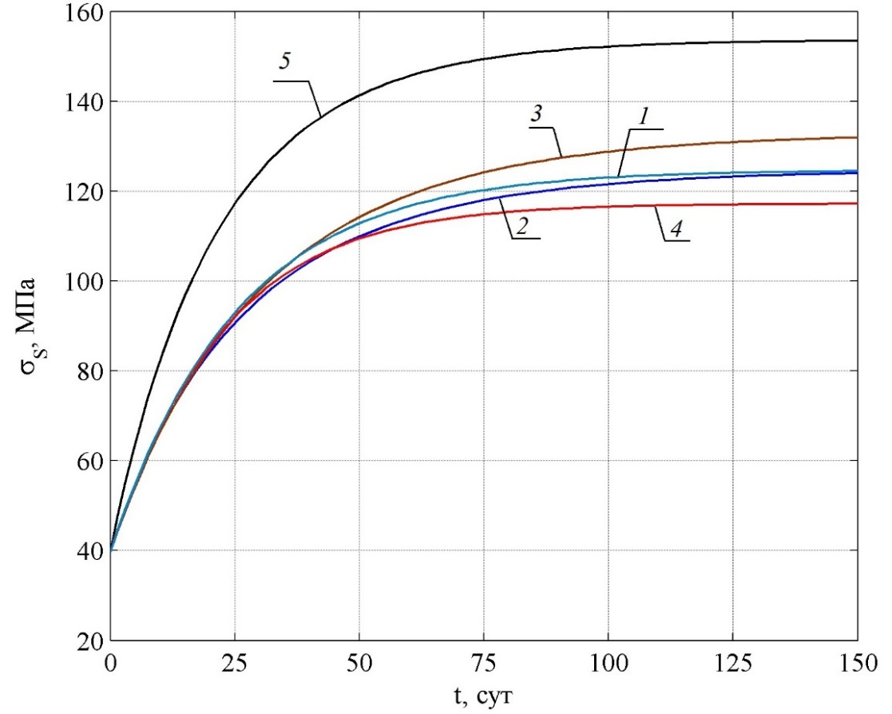  Рис. 4. — Изменение напряжений в арматуре у нижней грани в сечении x = L/2 | 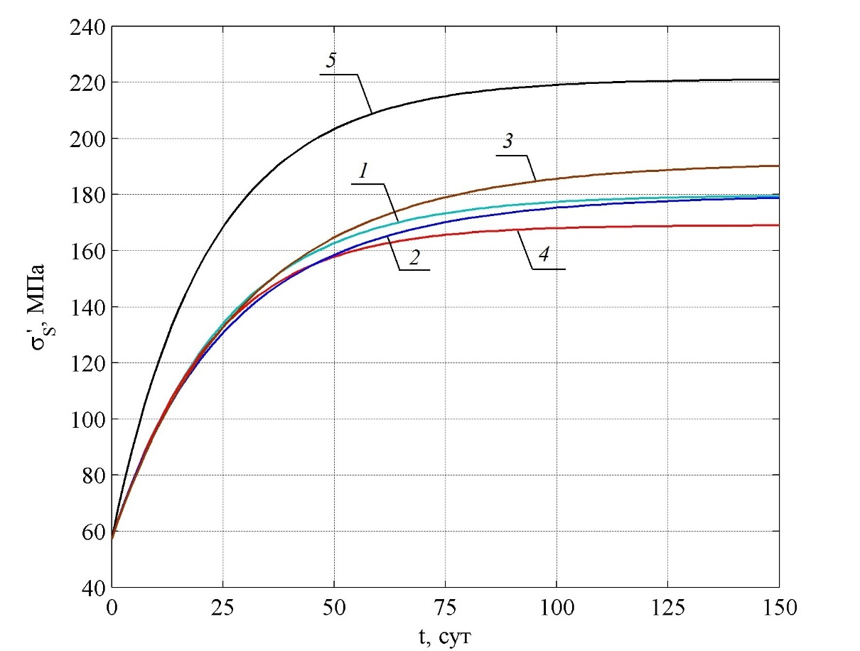  Рис. 5 — Изменение напряжений в арматуре у верхней грани в сечении x = L/2

Литература
- Тамразян А. Г., Есаян С.Г. Механика ползучести бетона: монография. Москва: МГСУ, 2012. 490 с.
- Аваков А.А., Чепурненко А.С., Языев С.Б. Напряженно–деформированное состояние железобетонной арки с учетом нелинейной ползучести бетона // Научно-технический вестник Поволжья. №1 2015г. С. 27-31.
- Аваков А.А., Чепурненко А.С., Литвинов С.В. Расчёт железобетонной арки с учётом ползучести бетона // Инженерный вестник Дона, 2015, №1 URL: ivdon.ru/ru/magazine/archive/n1p2y2015/2796
- Аваков А.А., Чепурненко А.С., Литвинов С.В. Напряженно-деформированное состояние железобетонной арки с учётом ползучести бетона // Фундаментальные исследования: сетевой журн. 2015. №3. С. 9–14. URL: rae.ru/fs/pdf/2015/3/37075.pdf
- Арутюнян Н.Х. Некоторые вопросы теории ползучести. М.: Гостехтеориздат, 1952. 323 с.
- Карапетян К.А., Симонян А.М. Исследование ползучести и релаксации напряжений в бетоне с учетом его старения// Изв. НАН РА и ГИУА. Сер. ТН. 2000. Т. LIII, № 1. С. 27-34.
- Гурьева Ю.А. Некоторые приложения упрощенной теории нелинейной ползучести нестареющего бетона при сжатии// Промышленное и гражданское строительство. 2008. № 6. С. 52 – 53.
- Vladimir I. Andreev, Anton S. Chepurnenko, Batyr M. Yazyev. Energy Method in the Calculation Stability of Compressed Polymer Rods Considering Creep//Advanced Materials Research Vols. 1004-1005 (2014) pp. 257-260. Trans Tech Publications, Switzerland
- Vladimir I. Andreev, Batyr M. Yazyev, Chepurnenko Anton S. On the Bending of a Thin Plate at Nonlinear Creep//Advanced Materials Research Vol. 900 (2014) pp. 707-710. Trans Tech Publications, Switzerland.
- Дудник А.Е., Чепурненко А.С., Никора Н.И., Денего А.С. Плоское деформированное состояние полимерного цилиндра в условиях термовязкоупругости // Инженерный вестник Дона, 2015, №2 (часть 2) URL: ivdon.ru/ru/magazine/archive/n2p2y2015/3063
References
- Tamrazjan A. G., Esajan S. G. Mehanika polzuchesti betona: monografija [Mechanics of creep of concrete: monograph]. A. G. Tamrazjan,. Moskva: MGSU, 2012. 490 p.
- Avakov A.A., Chepurnenko A.S., Jazyev S.B. Naprjazhenno–deformirovannoe sostojanie zhelezobetonnoj arki s uchetom nelinejnoj polzuchesti betona. Scientific and technical Volga Herald. №1. 2015. pp. 27-31
- Avakov A.A., Chepurnenko A.S., Litvinov S.V. Inženernyj vestnik Dona (Rus), 2015, №1 URL: ivdon.ru/ru/magazine/archive/n1p2y2015/2796
- Avakov A.A., Chepurnenko A.S., Litvinov S.V. Naprjazhenno-deformirovannoe sostojanie zhelezobetonnoj arki s uchjotom polzuchesti betona. Fundamental research: Online journal. 2015. №3. pp. 9–14. URL: rae.ru/fs/pdf/2015/3/37075.pdf
- Arutjunjan N.H. Nekotorye voprosy teorii polzuchesti [Some problems of creep theory]. M.: Gostehteorizdat, 1952. 323 p.
- Кarapetjan K.A., Simonjan A.M. Issledovanie polzuchesti i relaksacii naprjazhenij v betone s uchetom ego starenija. Izv. NAN RA i GIUA. Ser. TN. 2000. V. LIII, № 1. pp. 27-34.
- Gur'eva Ju.A. Nekotorye prilozhenija uproshhennoj teorii nelinejnoj polzuchesti nestarejushhego betona pri szhatii. Industrial and Сivil construction. 2008. № 6. pp. 52 – 53.
- Vladimir I. Andreev, Anton S. Chepurnenko, Batyr M. Yazyev. Energy Method in the Calculation Stability of Compressed Polymer Rods Considering Creep. Advanced Materials Research Vols. 1004-1005 (2014) pp. 257-260. Trans Tech Publications, Switzerland
- Vladimir I. Andreev, Batyr M. Yazyev, Chepurnenko Anton S. On the Bending of a Thin Plate at Nonlinear Creep. Advanced Materials Research Vol. 900 (2014) pp. 707-710. Trans Tech Publications, Switzerland.
- Dudnik A.E., Chepurnenko A.S., Nikora N.I., Denego A.S. Inženernyj vestnik Dona (Rus), 2015, №2 (part 2) URL: ivdon.ru/ru/magazine/archive/n2p2y2015/3063.

